海南省标准化协会团体标准

《海洋温差能发电装置海上试验技术指南》

编制说明

**2025年8月**

《海洋温差能发电装置海上试验技术指南》

编制说明

一、项目简况

（一）标准名称**：**《海洋温差能发电装置海上试验技术指南》

（二）任务来源：自然资源部中国地质调查局“我国重点海域自然资源综合调查与评价”和“西沙重点海域自然资源综合调查”

（三）起草单位：广州海洋地质调查局三亚南海地质研究所

（四）单位地址：海南省三亚市崖州区崖州湾科技城裕民路2号

（五）协作单位：无

（六）主要起草人信息、任务分工：

表1 主要起草人员信息及任务分工

|  |  |  |  |  |
| --- | --- | --- | --- | --- |
| **序号** | **姓名** | **单位** | **职务** | **任务分工** |
| 1 | 田霏 | 广州海洋地质调查局三亚南海地质研究所 | 无 | 材料收集、标准起草、讨论和修改、负责收集汇总相关材料、标准起草、编制说明编写和意见处理 |
| 2 | 黄磊 | 广州海洋地质调查局三亚南海地质研究所 | 主任 | 材料收集、标准起草、讨论和修改、负责收集汇总相关材料、标准起草、编制说明编写和意见处理 |
| 3 | 夏长发 | 广州海洋地质调查局三亚南海地质研究所 | 无 | 材料收集、标准起草、讨论和修改、负责收集汇总相关材料、标准起草、编制说明编写和意见处理 |
| 4 | 郭旭东 | 广州海洋地质调查局三亚南海地质研究所 | 无 | 材料收集、讨论和修改 |
| 5 | 宁波 | 广州海洋地质调查局三亚南海地质研究所 | 主任 | 材料收集、讨论和修改 |
| 6 | 房晓宸 | 广州海洋地质调查局三亚南海地质研究所 | 无 | 材料收集、讨论和修改 |
| 7 | 李学林 | 广州海洋地质调查局三亚南海地质研究所 | 无 | 标准讨论、修改和意见处理 |
| 8 | 陈梅 | 广州海洋地质调查局三亚南海地质研究所 | 副主任 | 标准讨论、修改和意见处理 |
| 9 | 路东宇 | 广州海洋地质调查局三亚南海地质研究所 | 无 | 标准讨论、修改和意见处理 |
| 10 | 张江勇 | 广州海洋地质调查局三亚南海地质研究所 | 副主任 | 标准讨论、修改和意见处理 |

二、编制标准的必要性和意义及背景

全球海洋温差能资源丰富，尤其在赤道附近。我国虽起步较晚，但已取得显著进展。自1980年台湾电力公司提出核电厂余热与海洋温差能发电相结合的构想后，国内研究机构便开始了海洋温差能发电的探索。1991年，广州能源研究所深入研究了开式循环过程，为后续研究奠定了基础。2004至2005年，天津大学致力于闭式和混合式系统的理论研究，并成功开发了200W氨饱和蒸汽透平。国家海洋局第一海洋研究所也在2007至2008年期间重点开展了海洋温差能利用的研究，设计出250W小型实验装置。

进入2008年，我国进一步聚焦于15kW闭式海洋温差能系统的研究，并在2012年5月实现了成功运行。最近，中国地质调查局广州海洋地质调查局更是取得了重要突破，其研发的20kW海洋漂浮式温差能发电装置在南海成功完成海试，标志着我国在海洋温差能发电领域迈出了坚实的一步。

（一）项目涉及的法律法规和政策规定情况（相关法律法规内容、相关政策规定内容）

《中华人民共和国能源法》（2024年11月8日第十四届全国人民代表大会常务委员会第十二次会议通过）明确将海洋能纳入可再生能源范畴，规定国家应加强海洋能等新型能源的开发利用，推动技术创新和规模化应用。《中华人民共和国海洋环境保护法》（2023年10月24日中华人民共和国第十四届全国人民代表大会常务委员会第六次会议表决通过修订）、《关于推动海洋能规模化利用的指导意见》（自然资发〔2025〕34号）要求海洋能开发需遵循保护优先、陆海统筹原则，确保开发活动不破坏海洋生态。该法由国务院生态环境主管部门负责监督实施。

1. 项目所属产业或领域基本情况（全国基本情况、省内基本情况）

海洋能源发电是利用海洋中蕴含的可再生能源进行电力生产的技术体系，其能量来源包括海水的动能、势能、温度差、盐度差等，具有清洁低碳、储量巨大、可持续性强等特点。海洋温差能是利用海洋表层温水（25-30℃）与深层冷水（4-7℃，通常取自 1000 米以下深海）之间的温度差（需≥20℃），通过热力循环（如朗肯循环）将热能转化为电能 ，通过热力循环系统实现热能向电能转换的可再生能源。我国海洋温差能开发利用此前处于实验室理论研究及陆地试验阶段，2023 年 8 月，中国地质调查局广州海洋地质调查局牵头研发的 20 千瓦海洋漂浮式温差能发电装置在南海成功完成海试，标志着我国在该领域从陆地试验向海上工程化应用迈出关键一步，不过整体仍处于前期阶段，后续计划从千瓦级向兆瓦级突破。

海南在海洋温差能发电领域积极布局。高质量发展海洋经济推进建设海洋强省三年行动方案（2024—2026 年）》提出，要做大海洋新能源产业，推进海洋温差能发电装置研发，鼓励探索海水提铀技术研发，支持海洋新能源与海洋产业多业态融合发展，探索多能互补系统和示范电站建设。

我省乃至全国对海洋温差能发电装置在海上试验、海上运输、设备安装、海试实施、海试回收等技术指标标准尚未出台，为了更好指导此项工作，广州海洋地质调查局三亚南海研究所提出编制《海洋温差能发电装置海上试验技术指南》团体标准。

（三）目的、意义

《海洋温差能发电装置海上试验技术指南》团体标准的制定和实施，能方便后续各类海洋温差能发电装置海上试验的开展，明确海洋温差能发电装置海上试验的流程和要求，规范海上试验的准备、运输、安装、实施、回收等各项工作，确保海试的安全性与有效性，加强海洋温差能装置海试前的质量控制，健全质量控制体系，将为进一步推进我国海洋可再生能源发展奠定重要基础。

三、编制过程简介

1、成立标准起草组

海南省标准化协会于2025年4月8日在全国团体标准信息平台挂网立项，发布《关于海洋温差能发电装置海上试验技术指南团体标准立项通知的公告》，完成立项申请及立项公告发布等工作。

2、标准起草过程

2.1资料收集和调研。2024年10月至2025年1月，起草组开展相关法律法规、政策制度文件及国家、行业和地方标准资料收集，并研读、分析、梳理和提炼。充分了解海洋温差能发电装置海上试验技术标准化工作现状。

2024年12月及2025年6月，起草组成员多次赴广州海洋地质调查局、湛江湾实验室收集材料，并与温差能装置研究人员展开研讨，了解我国温差能装置海试工作实际情况。标准起草组根据国家和本省关于海洋新能源相关政策及要求，结合调研了解的工作实际，确定了标准工作讨论稿的基本框架，明确了标准涉及范围和主要技术条款内容。

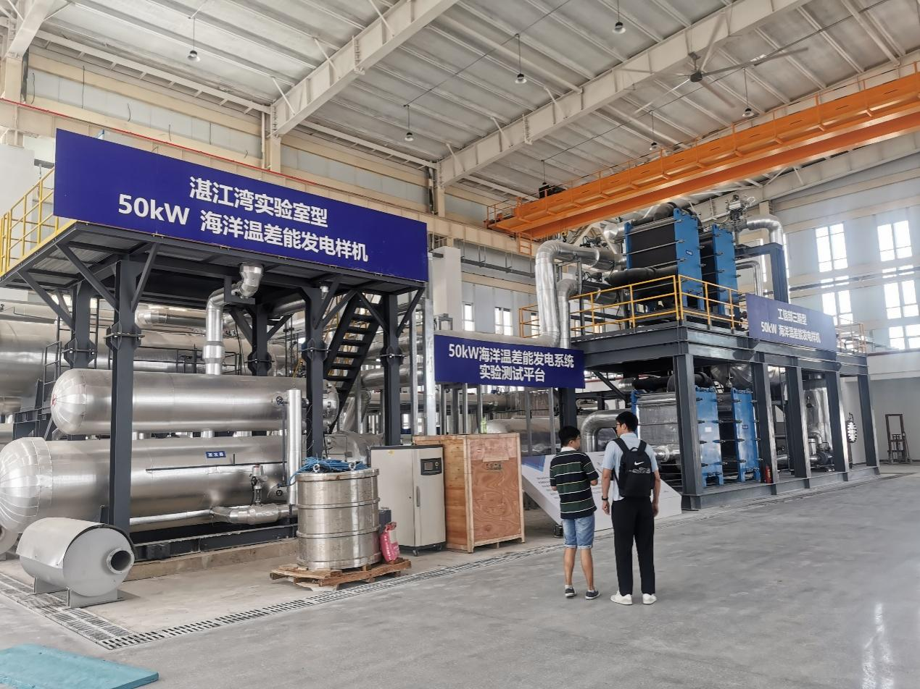

图1 赴湛江湾实验室调研照片

2.2形成征求意见稿。2025年7月初，起草组成员根据收集到的相关资料和实地调研情况，经多次研讨、分析、梳理，不断修改完善标准文本内容及编制说明。

2.3起草组经过前期调研、座谈及多次内部讨论会，进一步完善标准文本内容及编制说明，形成征求意见稿。

3、征求意见

2025年7月，向国家海洋技术中心、中科院广州能源所、河海大学等单位发出征求意见函,对标准内容提出问题与意见，起草组对意见进行记录汇总。并根据意见处理情况对标准征求意见稿及编制说明进行修改，详见意见汇总表2：

表2海洋温差能发电装置海上试验技术指南意见汇总表

| **序号** | **标准章条编号** | **意 见 内 容** | **提出单位** | **采纳情况** |
| --- | --- | --- | --- | --- |
| 1 | 2.2 | “……可大致分为岸基式、陆架式、漂浮式等类型。”建议改为“……大致可分为岸基式、近岸式、漂浮式等类型。”。 | 中国科学院广州能源研究所 | 采纳 |
| 2 | 2.3 | “……，通过循环工质使其在高温侧蒸发、在低温侧凝结，从而驱动涡轮机发电的流体。”建议改为“……，该流体在高温侧蒸发、在低温侧凝结，从而驱动涡轮机发电。”。 | 中国科学院广州能源研究所 | 采纳 |
| 3 | 3.2 | “……完成技术培训和安全培训。”建议改为“……完成技术和安全培训。”。 | 中国科学院广州能源研究所 | 采纳 |
| 4 | 3.3 | “码头测试”建议修改为“出海前测试”，“参与海试的温差能发电装置应完成码头测试，确保装置的管道和电路等部件连接完好”建议修改为“参与海试的温差能发电装置应完成出海前测试，确保装置的水上各部件和检测设备等工作状态良好，水下管道连接完好”。 | 中国科学院广州能源研究所 | 采纳 |
| 5 | 6（a） | 应该提出测量深水温度的方法，毕竟大概1000米处的深水温度测量不容易，需有一套方案。 | 中国科学院广州能源研究所 | 采纳 |
| 6 | 6（d） | “启动取暖、冷水装置，运行温差能发电装置。”建议修改为“启动取暖、冷水电动机，运行温差能发电装置。” | 中国科学院广州能源研究所 | 采纳 |
| 7 | 海试测量记录表 | 还应该记录取暖、冷水及工质输送等与装置运行直接相关的能耗。记录发电的电流及电压。 | 中国科学院广州能源研究所 | 采纳 |

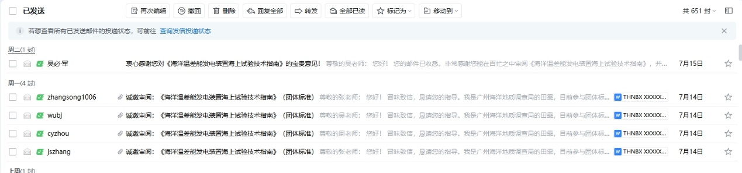

图2征求意见反馈记录

四、制定标准的原则和依据，与现行法律法规、标准的关系

1、制定标准的原则

1.1 科学性。本标准在编制过程中以相关法律法规、政策文件为主要依据，参考借鉴外省的先进经验，结合本省工作实际编写，标准技术内容符合客观实际且可验证。

1.2 统一性。本标准做到标准结构、文体、术语、形式的统一。

1.3 适用性。目前没有相应的国家、行业标准。标准文本结构清晰、易于理解、可操作性强，适用于全省市场主体全程电子化登记服务工作。

1.4 规范性。本标准严格按照GB/T 1.1—2020《标准化工作导则 第1部分：标准化文件的结构和起草规则》给出的规则进行起草，文本格式规范。

2、制定标准的主要依据

2.1法律法规及相关政策文件：

《中华人民共和国能源法》

《中华人民共和国海洋环境保护法》

《关于推动海洋能规模化利用的指导意见》

2.2相关标准：

GB/T 1.1—2020 标准化工作导则 第1部分：标准化文件的结构和起草规则

GB/T 37551-2019海洋能 波浪能、潮流能和其他水流能转换装置术语

GB/Z 43521-2023海洋温差能转换电站设计和分析的一般指南

3. 与现行法律、法规标准的关系

本标准符合《中华人民共和国能源法》《中华人民共和国海洋环境保护法》的相关规定，且从适用性、可操作性方面补充细化标准内容。

五、主要条款的说明，主要技术指标、参数、试验验证的论述

1、标准结构

本标准共分为9个章节，包括范围、规范性引用文件、术语和定义、试验准备、海上运输、设备安装、海试实施、海试回收、海试总结等内容。该结构设计主要基于以下两点核心考量：

（1）遵循标准化文件编制规范：严格依据GB/T 1.1—2020《标准化工作导则 第1部分：标准化文件的结构和起草规则》要求，从“基础定义→前期准备→过程实施→收尾总结”形成完整逻辑链，确保标准框架合规、条理清晰，符合行业人员使用习惯。

（2）匹配海上试验工程流程：海洋温差能发电装置海上试验涉及 “运输-安装-试验-回收”等多个环节，且各环节环环相扣（如运输质量直接影响安装效率，安装精度影响海试数据有效性）。按此结构划分章节，可引导使用者按步骤开展工作，避免遗漏关键环节（如试验准备中的备件准备、海试后的环保回收），保障试验全流程的安全性、完整性和可操作性。

2、主要技术条款说明

2.1术语与定义：本章对“海洋温差能”“海洋温差能发电装置”“工质”“半潜式”“立柱浮筒式”“船载式”六个术语进行了定义。核心目的是**统一行业认知、限定标准适用边界**，避免因术语理解偏差导致试验操作失误，具体论述如下：

“海洋温差能”引用GB/T 19834—2005定义：该标准是我国海洋资源领域的基础性术语标准，引用其定义可确保本标准与国家现有术语体系保持一致，便于跨行业（如海洋工程、能源工程）协作。

“海洋温差能发电装置”区分“岸基式、近岸式、漂浮式”：因本标准明确“仅适用于漂浮式温差能发电装置”，此分类可精准限定标准适用对象，避免将岸基式等其他类型装置纳入试验范围，导致条款不匹配。

“工质”定义聚焦“能量传递功能”：工质是温差能发电的核心介质（如氨、丙烷），其蒸发/凝结特性直接影响发电效率。明确该定义可为后续“工质流量、工质压力”等参数监测（见附录A、B）提供清晰的测量对象，确保试验数据指向性明确。

“半潜式”“立柱浮筒式”“船载式”定义结构特征：三者是漂浮式装置的主流结构类型，但安装需求（如船载式需适配船舶电气系统，半潜式需额外安装系泊系统）、环境适应性（如立柱浮筒式深吃水特性）差异显著。明确定义可避免结构类型混淆，为后续“设备安装”“海试实施”的差异化条款提供分类依据。

2.2试验准备

本章对海洋温差能发电装置海上试验准备的编写试验方案内容，人员培训条件，出海前测试，检查船舶状态内容，试验材料及备件准备作出要求。核心逻辑是**提前规避海上试验风险（环境风险、操作风险、设备风险）**，确保试验“零准备缺陷”启动，具体论述如下：

编写试验方案需包含“风险和应急预案”：海上试验面临风浪、海水腐蚀、设备故障等不可控因素，应急预案可明确“海况超标时的撤离流程”“设备漏水时的封堵措施”等，保障人员与设备安全；时间安排、人员分工则可避免试验环节混乱，提升效率。

人员培训聚焦“技术和安全”：试验涉及CTD温盐深仪、系泊系统、工质循环泵等专业设备，且海上作业存在救生、防溺水等安全要求。培训可减少人为操作失误，降低事故概率。

出海前测试需验证“部件完好性”：海上维修条件有限，提前测试水上部件、水下管道密封性，可排除“未出海即故障”的问题，避免试验中途中断。

船舶状态检查分“基础要求”和“半潜船特殊要求”：

（1）基础要求（如结构完好、设备齐全、油水分离装置正常）依据《船舶安全营运和防止污染管理规则》，确保船舶自身航行安全，同时避免油水泄漏污染海洋环境；甲板作业空间、存放空间要求则适配装置体积，保障装卸操作安全。

（2）半潜船额外要求 “固定支撑设备、沉降浮升功能”，因半潜船搭载的装置多为大重量结构，固定支撑可防止运输中装置晃动，沉降浮升功能是实现“装置精准装卸”的关键。

试验材料及备件准备覆盖“关键易损件”：列举的温度传感器、水下管道连接件、工质循环泵等备件，均为试验中高损耗或关键部件。提前准备可快速更换故障部件，保障试验连续性。

2.3海上运输

本章节规定了海洋温差能发电装置海上运输3种方式的技术要求，核心依据是**不同装置类型的重量、体积特性及海况适应性**，确保运输过程 “装置无损坏、定位无偏差”，具体论述如下：

半潜船装载海况“小于3级”：根据JT/T 1553—2025《半潜船潜浮作业要求》，潜浮作业期间波高不宜大于1.0m。根据GB/T 42176—2022《海浪等级》，3级海况（有效波高0.5-1.25m）是潜浮作业能允许的最差海况条件。

拖航要求“宜在小于4级海况条件下拖航”和“拖缆负荷不超过破断负荷的50%”：HY/T 0404—2024（潮流能、波浪能发电装置海试过程控制规范）有关船舶拖航运输时的要求。且根据JT/T 1364—2020（海上平台拖航技术要求），拖缆所受的负荷最大不超过拖缆的1/2最小破断强度。故此规定以避免拖航中因突发拉力造成拖缆断裂，防止装置失控漂移。

到达后检查设备状态：运输过程中可能因震动导致部件移位，检查可及时发现问题，确保后续安装无需额外维修，缩短试验周期。

2.4设备安装

本章节规定了海洋温差能发电装置设备安装流程按船载式、半潜式、立柱浮筒式、其它还需安装的内容等要求。核心逻辑是**不同结构装置的“载体特性+海上定位需求”**，确保安装后装置“功能正常、适应海况”，具体论述如下：

船载式安装遵循 GB/T 21065：船载式装置与船舶电气系统，确保强、弱电线路隔离（如强电线路≥200V 与弱电线路≤24V 间距≥0.5m），避免电气干扰导致船舶设备（如导航仪）或装置故障；密封保温要求（如温水管道包裹保温棉）可减少水温损失，确保温差满足发电需求。

半潜式/立柱浮筒式的环境适应性要求：

波浪适应性“在不超过4级海况的工况下”：基于南海试验海域（本标准主要应用区域）的历史海况数据，该海域年平均海况为3-4级（王焕，2021），此参数可覆盖90%以上试验场景，确保装置在实际海况下结构不变形、系统不停机。

防腐要求遵循ISO 12944-9：ISO 12944-9 是海上结构防腐的国际标准，可避免部件因海水腐蚀失效，保障试验周期内装置可靠性。

安装浮体和系泊系统：半潜式/立柱浮筒式需在海上长期定位，浮体提供浮力，系泊系统可将控制装置漂移量，避免装置因海浪漂移导致取水管道偏离目标深度。

2.5海试实施

本章节规定了海上温差能发电试验流程等要求。核心依据是 “**发电性能可检测、数据可追溯**”，确保试验结果能有效评估装置性能，具体论述如下：

温差“不少于14℃”：根据海洋温差能发电原理，温差是驱动工质循环的核心条件。正在运行的日本冲绳海洋温差能实验装置可在14℃温差条件下运行。14℃是目前正在运行的温差能发电设施中可明确的最低温差，低于此温差可能导致试验无法验证发电性能。

温度测量方法的选择：参照GB/T 12763.2—2007（海洋调查规范 第2部分：海洋水文观测），采用温盐深仪（CTD）定点测温，此方法在海洋调查作业中十分常用。

装置定位“偏离不超过30米”：定位偏差过大会导致取水管道倾斜，增大取水管道损坏的风险。根据以往海试经验，动力定位可将船舶偏移量控制在30m以内，故将此数值作为操作依据。

监测参数参照IEC TS 62600-21第8章：IEC TS 62600-21是海洋温差能发电装置电力性能评估的国际标准，其第8章明确了“温差、流量、压力、电力输出”的测量方法，遵循该标准可使试验数据与国际同类试验对比，提升标准适用性。

试验后操作要求：船载式恢复船舶电路，是为了避免装置电路与船舶电路冲突半潜式/立柱浮筒式检查连接部位，是为了确保后续回收时部件无松动。

2.6海试回收

本章节规定海上温差能发电试验特效进行回收，回收的作业流程等要求。核心逻辑是“**安全回收、环保合规、资源复用**”，避免回收过程中设备损坏或海洋污染，具体论述如下：

回收取水管道并指定存放：取水管道易因拖拽刮伤，指定存放避免管道破损，便于后续试验重复使用同时防止管道遗落海中造成海洋垃圾。

工质回收至储存罐：试验用工质（如氨）具有挥发性或一定毒性，回收可避免工质泄漏污染海水，同时减少工质浪费。

打捞海面废弃物：遵循《海洋环境保护法》，试验中可能产生的包装材料、维修废料等需全部打捞，避免污染海洋环境。

确认物资固定后返航：回收物资若未固定，返航中可能因颠簸碰撞损坏，固定后可保障物资完好，同时避免物资滑动影响船舶航行安全。

2.7海试总结

本章节对海上温差能发电试验总结作出要求。核心目的是“**数据可靠、结论可追溯**”，为装置性能评估和后续技术改进提供依据，具体论述如下：

数据可靠性检查及剔除异常值：试验中可能因设备故障环境干扰生异常值。剔除异常值，可确保数据分析的准确性。

编写详细试验报告（参照附录C提纲）：附录C提纲覆盖“背景-准备-过程-结果”，可引导使用者全面呈现试验信息，便于专家评审后续技术优化。

六、标准中如果涉及专利，应有明确的知识产权说明

本标准不涉及专利问题。

七、采用国际标准或国外先进标准的，说明采标程度，以及国内外同类标准水平的对比情况。

本标准未采用国际标准和国外先进标准。

八、重大分歧意见的处理依据和结果

本标准的编写过程无重大分歧意见产生。

九、实施标准的措施建议（包括组织措施、技术措施、过渡办法、实施日期等）

1.标准发布后，由广州海洋地质调查局三亚南海地质研究所与海南省标准协会牵头，邀请行业主管部门及相关单位、人员联合开展标准宣贯工作。

2.标准发布后，由广州海洋地质调查局三亚南海地质研究所牵头，以该标准为引领，指导海洋温差能发电装置海上试验工作。通过标准实施，规范管理、优化服务，构建制度化、标准化、规范化的企业全生命周期服务体系，促进行业高质量发展。

3.标准发布后，广州海洋地质调查局三亚南海地质研究所与海南省标准协会指导相关单位对标准实施情况开展调查，收集标准实施反馈的问题，持续对标准进行修改完善。

十、预期效果

《海洋温差能发电装置海上试验技术指南》团体标准的制定与实施，将有效填补领域空白，为试验活动的规范化管理与安全化运作提供核心依据，对全面提升我国海洋温差能技术的成熟度与工程化水平意义重大。通过标准化手段，可显著优化发电系统性能，保障长期运行稳定性，降低运维成本与技术风险，最终实现装置经济性与可靠性的协同提升。

十一、其他应予说明的事项

无。